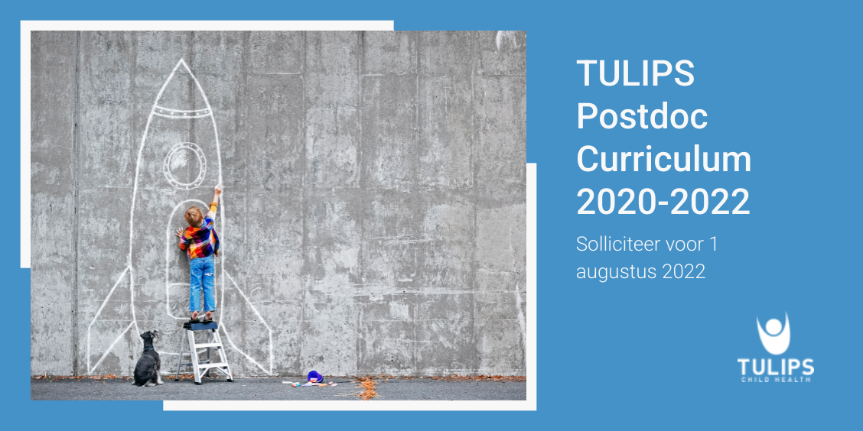

Call TULIPS Post-doc Curriculum 2022-2024

Ben jij klinisch wetenschapper met onderzoeksambities in Child Health?

Dan is het TULIPS Postdoc Curriculum echt iets voor jou. In een 2-jarig curriculum ontwikkel jij je professionele competenties en onderzoeksvaardigheden om de (inter)nationale top te halen en door middel van je eigen onderzoeksideeën de zorg voor kwetsbare kinderen in de toekomst te verbeteren. Daarnaast vergroot je je netwerk, inclusief andere klinische wetenschappers en ervaren mentoren, op het gebied van Child Health.

Wat is het TULIPS Postdoc Curriculum?
Wij bieden jou en ongeveer tien andere postdoctorale klinisch wetenschappers een tweejarig leertraject om je op te leiden en te coachen tot excellente en multidisciplinaire wetenschapper in Child Health.

Wat ga je doen?
Het programma bestaat o.a. uit:
- start- en eindweekend;
- workshops van experts;
- deelname aan het TULIPS Grant Writing en Presenting Weekend;
- groepsintervisie;
- coachingsessies;
- CCHCSP 2024 symposium in Canada (zusterorganisatie)
Wij verwachten dat je minimaal 9 van de 10 bijeenkomsten fysiek aanwezig bent.

Startweekend op 25 en 26 november!
De eerste workshop tijdens het startweekend zal worden gecombineerd met een ééndaagse teambuilding activiteit. Het is verplicht om aan dit weekend deel te nemen. Dit weekend zal plaatsvinden van vrijdag 25 tot en met zaterdag 26 november.

Voor wie?
Het TULIPS Postdoc Curriculum staat open voor medische en paramedische klinisch wetenschappers met een PhD die actief zijn in ‘Child Health’. Je kunt solliciteren tot drie jaar na het behalen van je PhD. Deze drie jaar kunnen worden uitgebreid naar maximaal acht jaar als je klinische training hebt gedaan na het behalen van je PhD.

"Het tulips curriculum geeft je de belangrijke skills om je voor te bereiden om een onafhankelijke onderzoekslijn op te starten en een fantastisch netwerk van clinician scientists ter ondersteuning."

Wat zijn de kosten?
De kosten van dit goedgevulde leertraject zijn €2300,- voor twee jaar. Deelnemers uit de TULIPS partnercentra ontvangen 10% korting. In het verleden hebben onze deelnemers financiële ondersteuning gekregen van hun afdeling, persoonlijke budgetten en/of grants.

Hoe meld je je aan?
Stuur vóór 1 augustus 2022 de volgende documenten in het Engels via wetransfer of e-mail naar info@tulipsforchildhealth.nl:
- Je cv van maximaal twee pagina’s, inclusief opleiding, posities, aanvullende activiteiten, publicatielijst, en andere relevante onderwerpen zoals grants, awards en buitenland activiteiten.
- Je motivatiebrief van maximaal twee pagina’s waar je uitlegt wie je bent, wat je doet, de relevantie van je huidige onderzoeksonderwerp, je doelen voor de toekomst en hoe je denkt dat TULIPS je kan helpen bij je verdere ontwikkeling als wetenschappelijk onderzoeker.
- Een aanbevelingsbrief ondertekend door het hoofd van jouw afdeling, waarin hij/zij steun betuigt voor jouw deelname aan het TULIPS Postdoc Curriculum. Deze aanbevelingsbrief moet geschreven zijn door jouw directe leidinggevende en maakt duidelijk wat jouw specifieke (meetbare) kwaliteiten zijn en de reden waarom ons curriculum van waarde voor jou zal zijn.
- Een kort filmpje (maximaal twee minuten) waarin je jezelf voorstelt en vertelt over jouw professionele ambities, je hobby’s en je dagelijks leven.

"Een 2-jarige leerlijn uitgestippeld vanuit mijn missie om de brug tussen kliniek en onderzoek te verankeren."

Hoe ziet de beoordelingsprocedure eruit?
Een onafhankelijke selectiecommissie bestaande uit senior klinische wetenschappers werkzaam in de kindergeneeskunde in binnen- en buitenland beoordeelt alle aanmeldingen. Uiterlijk begin oktober 2022 informeren we je over de uitslag en je deelname.

Succes met jouw aanmelding en wellicht tot ziens!

Let op: deadline aanleveren documenten is 1 augustus 2022.

